

PAUTA ACTIVIDADES: PELÍCULAS

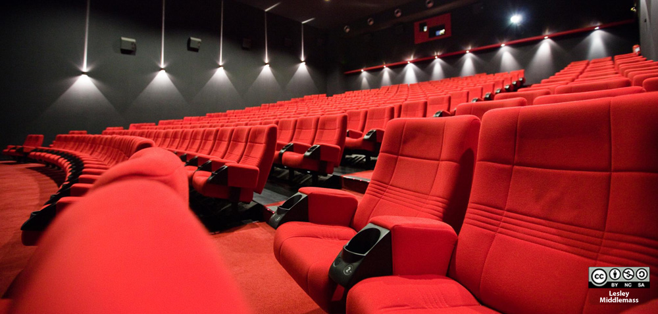

Cuando usted va al cine a ver una película, no se da cuenta de los grandes avances tecnológicos que han tenido que suceder para que esté sentado ahí en ese momento. La historia del cine cuenta que fueron los hermanos Lumière, en Francia, quienes proyectaron por primera vez una película, el 28 de diciembre de 1895. Eso sí, no fue una función muy divertida, pues las películas eran en blanco y negro, mudas (sin sonido) y mostraban eventos más o menos cotidianos. Sin embargo, desde ese momento el invento de estos hermanos tuvo un éxito inmediato y se ha desarrollado constantemente. Primero aparecieron el sonido y los colores, mucho tiempo después los efectos especiales y, recién ahora, las películas en 3 dimensiones (3D).

- José quería comprar una entrada para una película en estreno. Cuando llegó a la boletería del cine, había una fila de 45 personas antes que él, pero mientras esperaba, 20 personas decidieron irse. ¿Puede ayudar a José a calcular cuántas personas deben pasar para que él pueda comprar su entrada?

- 15
- 20
- 25
- 30

- Eduardo quería ver una película en 3D. Eligió Up: una aventura en altura, pero antes estudió cuáles eran las cifras de éxito de la película. Eduardo descubrió que, en su ciudad, 1.300.000 personas vieron la película la primera semana a partir del estreno, y que a las dos semanas ya la habían visto un total de 5.000.500 personas. ¿Cuántas personas vieron la película la segunda semana desde su estreno?

- 1.100.000
- 2.700.500
- 3.700.500
- 5.500.000

- La tía Lorena decidió llevar a todo el curso a ver una película. La entrada costaba $3.600 y los alumnos de la tía Lorena eran 40. ¿Cuánto dinero debía tener la tía Lorena, considerando también su entrada?

- $144.000
- $146.700
- $147.600
- $147.900

- Otro día, la tía Lorena decidió llevar al curso a ver otra película, pero no pudo juntar el dinero suficiente. Entonces acordaron que dividirían en partes iguales el dinero recaudado entre todos y cada uno pondría el resto del dinero que faltaba para la entrada. La tía Lorena pudo recaudar $41.000 y debía comprar 41 entradas (incluyendo la suya). ¿Cuánto dinero tenía cada uno de ellos para comprar su entrada?

- $1.000
- $1.500
- $2.000
- $2.600

- Los alumnos de la tía Lorena juntaron $164.000. Para saber cuánto dinero puso cada niño, la tía Lorena tiene que dividir esa cantidad por el número de alumnos del curso, que son 40. ¿Puede usted identificar cuál es el divisor y cuál es el resto en el problema que tiene que resolver la tía Lorena?

- 46 (divisor) 9 (resto)
- 40 (divisor), 0 (resto)
- 41 (divisor), 0 (resto)
- 164.000 (divisor), 7 (resto)

Elaborado por: Felipe Asenjo Z. / Centro de Recursos Educativos Avanzados, CREA

Modificado: Ministerio de Educación, Chile

